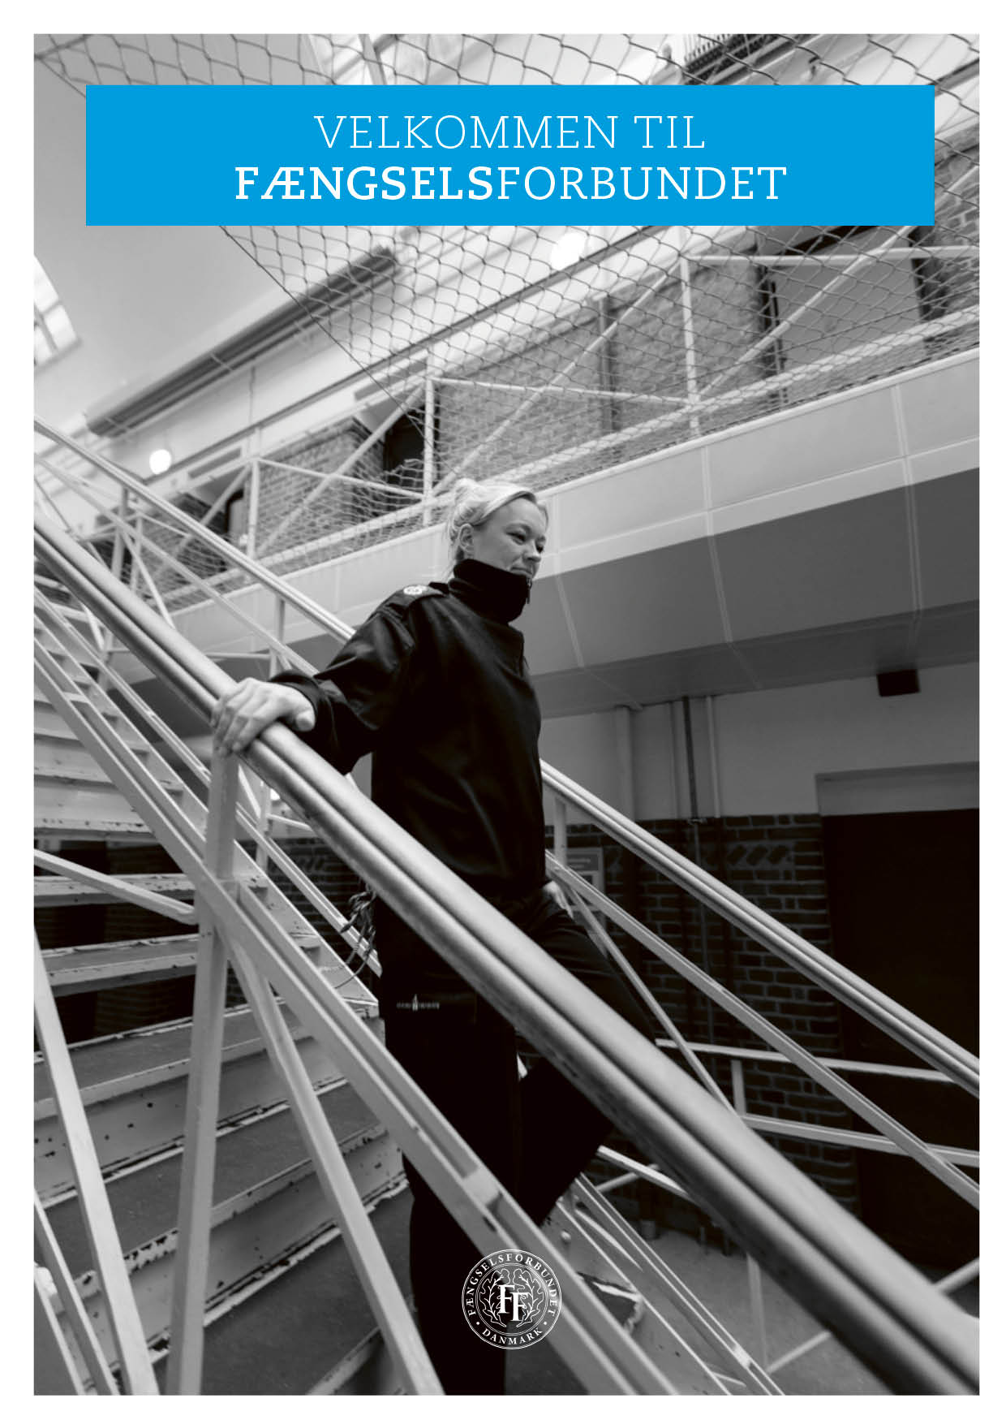

VELKOMMEN TIL FÆNGSELSFORBUNDET
Som ny medarbejder i Kriminalforsorgen byder vi dig velkommen i Fængselsforbundet. Fængselsforbundet er den fagforening, der varetager det uniformerede personales interesser.
Vi har lavet denne velkomstpjece for at præsentere os selv og give dig nogle informationer, som har betydning for dit medlemskab af Fængselsforbundet og dit ansættelsesforhold i Kriminalforsorgen.
Mappen indeholder langt fra alt det, du er nødt til at vide, så derfor vil du også få en mængde information af Direktoratet for Kriminalforsorgen, din lokale ledelse og din lokale tillidsrepræsentant på dit nye tjenestested.

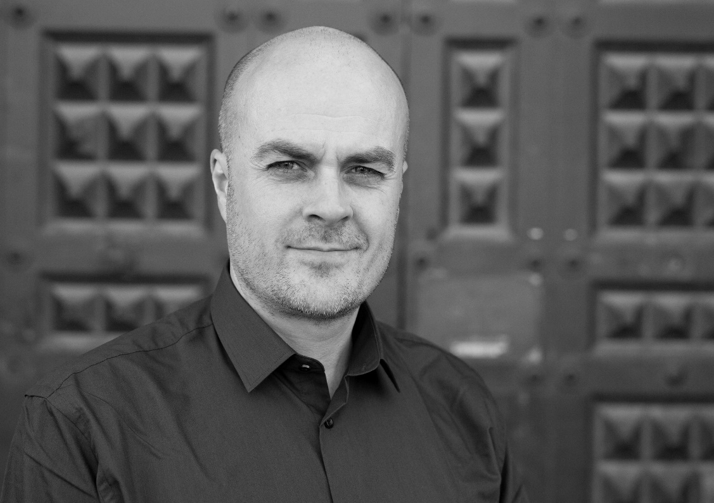

Bo Yde Sørensen
Forbundsformand

INDHOLDFORTEGNELSE
Fængselsforbundet 4
Forbundskontoret 6
Information fra Fængselsforbundet 7
Kontakt til Fængselsforbundet 7
Tillidsrepræsentanter 7
Arbejdsløshedskasse ’Min A-kasse’ 7
Lønforhold 7
Gruppelivsordninger 8
Behandlings- og sundhedsforsikring 8
Anmeldelse af arbejdsskader 9
Bisiddervirksomhed 10
Advokatbistand 10
Voldsoffercirkulæret (hærværk mod private ejendele) 10
Arbejdsmiljø og sikkerhedsarbejde 11
Private forbindelser med indsatte 11
Tjenestemændenes Låneforening 11
Tjenestemændenes forsikring 11
Forbrugsforeningen 12
Takstblad – 2016 13

FÆNGSELSFORBUNDET
Fængselsforbundet er en organisation uden en partipolitisk tilknytning. Vi organiserer det uniformerede personale i Kriminalforsorgen. Det er blandt andet fængselsbetjentelever, fængselsbetjente, værkmestre, institutionschefer, enhedschefer, enhedsledere, afdelingsledere, overvagtmestre, arrestforvarere samt personalet i anstalterne i Grønland og i arresthuset på Færøerne. Endvidere er Fiskeridirektoratets Tjenestemandsforening en afdeling under Fængselsforbundet.
Forbundets organisation har følgende elementer: Kongressen, forbundsledelsen, forretningsudvalget, hovedbestyrelsen, forbundssekretariatet, syv afdelinger samt et korps af lokale tillidsfolk.
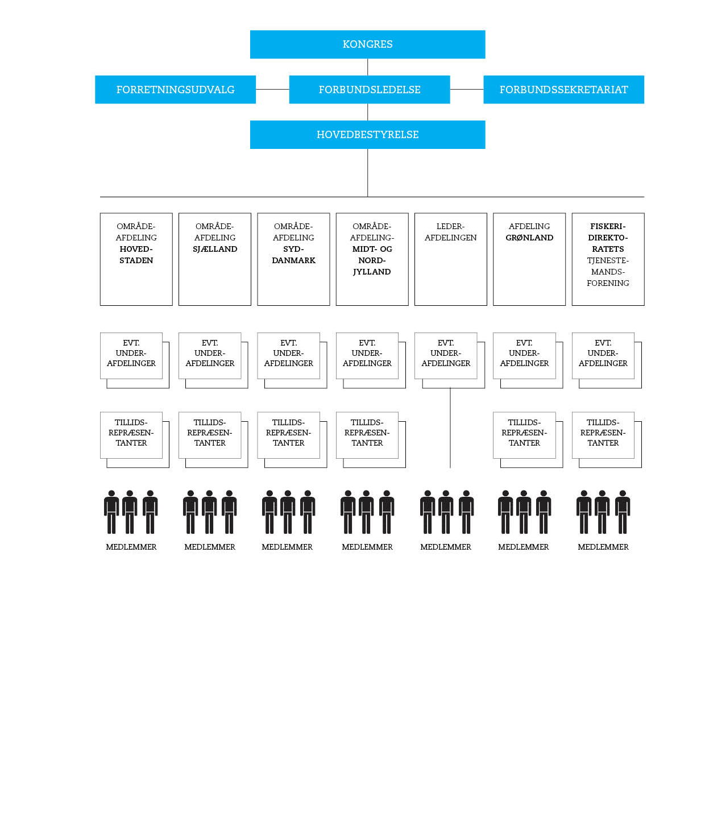

Der er cirka 3.300 medlemmer ansat i den uniformerede gruppe Fængselsforbundet, som dermed er den største personaleorganisation i Kriminalforsorgen. I Fiskeridirektoratets Tjenestemandsforening er der omkring 80 medlemmer.
Fængselsforbundet, som har eksisteret siden 1913, arbejder for at sikre vores medlemmer så gode løn- og arbejdsvilkår som muligt, ligesom vi yder støtte til medlemmer ved forskelligartede faglige problemer. Forbundet deltager tillige løbende i den kriminalpolitiske debat, for at søge indflydelse og påvirke politiske initiativer til gavn for medlemmerne.
Beslutninger træffes på kongressen, i forbundsledelsen, forretningsudvalget og hovedbestyrelsen. Hovedbestyrelsesmøder holdes to gange årligt og består af forbundsledelsen samt bestyrelsesmedlemmer fra områdeafdelingerne. Forretningsudvalget mødes cirka ti gange om året med deltagelse fra fire områdefællestillidsrepræsentanter, formanden for lederafdelingen samt forbundsledelsen. Kongressen holdes hvert fjerde år, og i den deltager et antal delegerede i forhold til afdelingernes antal medlemmer.
Fængselsforbundet er medlem af Offentligt Ansattes Organisationer (OAO), som er den største af de statslige hovedorganisationer. OAO er medlem af Centralorganisationernes Fælles Udvalg (CFU), der forhandler overenskomster og andre overordnede aftaler. Nedenfor kan du se en skematisk opbygningen af din faglige organisation.
CFU
Ca. 121.000 medl.
OAO
Ca. 60.000 statsansatte medl.
SKAF
Ca. 57.000 medl.
46 organisationer
AC
Ca. 14.000 medl.
22 organisationer
Fængselsforbundet
Ca. 3300 medl.
7 afdelinger

FORBUNDSKONTORET
Adresse: Ramsingsvej 28A, st. th.
2500 Valby
Telefon: 72559976
Mail: ff@faengselsforbundet.dk
Åbningstider: Mandag, tirsdag og torsdag: klokken 9 -15
Fredag: klokken 9 - 14 Onsdag: Telefonerne er lukkede

FORBUNDSKONTORET
Fængselsforbundets daglige ledelse udgøres af forbundsformanden og forbundssekretærer. På forbundskontoret er der desuden ansat en sekretariatschef, to sekretærer, en kommunikationschef og en kommunikationskonsulent.

Forbundsformand
Bo Yde Sørensen

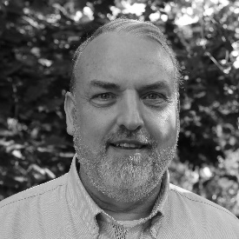Forbundssekretær
Henrik Thøgersen

Sekretariatschef
Samira K. Thrane

Kommunikationschef
Søren Gregersen

Forbundssekretær
Rene Larsen
Forbundssekretær
Mette F. Nielsen

Sekretær
Birthe Larsen

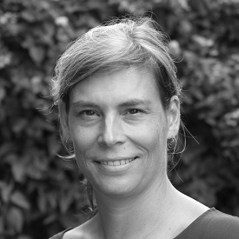

Komm.konsulent Maria Hamilton

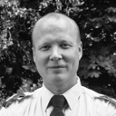

Forbundssekretær
Erik H. Larsen

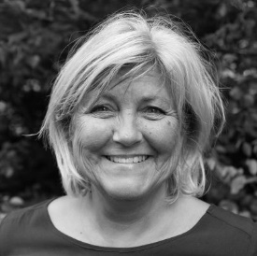
Sekretær
Pia Lilja

INFORMATION FRA FÆNGSELSFORBUNDET
Fængselsforbundet udgiver medlemsbladet FÆNGSELSFUNKTIONÆREN. Bladet udkommer seks gange om året i papirform og sendes til alle medlemmer. Bladet udkommer desuden ugentlig i elektronisk form. Læs bladet og andre nyheder på www.faengselsforbundet.dk. Her kan du også finde information om forbundets organisering, vedtægter, aktuelle satser for løn- og pension etc. Du kan tilmelde dig vores nyhedsbrev på vores hjemmeside. Endelig kan du også følge forbundets arbejde og deltage i debatten på Facebook, Twitter og Instagram.

KONTAKT TIL FÆNGSELSFORBUNDET
Alle henvendelser til Fængselsforbundet skal ske via din lokale tillidsrepræsentant, som vil videresende din henvendelse, såfremt han ikke selv kan svare dig. Der kan du som oftest få svar på dine spørgsmål og opståede problemer. Hvis en sag skal forelægges forbundet, sker det via områdeafdelingen. Forbundskontoret behandler som altovervejende hovedregel ikke henvendelser direkte fra medlemmer.
Fængselsforbundet yder kun bistand til forhold, der vedrører dit ansættelsesforhold i Kriminalforsorgen. Forbundet yder derfor ikke støtte i sager, der måtte have forbindelse til et evt. bi-job uden for Kriminalforsorgen.

TILLIDSREPRÆSENTANTER
I forbindelse med det første skolemodul bydes du velkommen i Fængselsforbundet af en af forbundssekretærerne fra Forbundskontoret. Vi vil orientere dig om forbundet og vores arbejde. Her vil du kunne indmelde dig i Fængselsforbundet, ligesom du vil blive vejledt i indmeldelse eller overflytning til arbejdsløshedskassen (Min A-kasse). Efter indmeldelse i Fængselsforbundet står de lokale tillidsrepræsentanter til rådighed med hjælp og vejledning, hvis der skulle opstå problemer.

ARBEJDSLØSHEDSKASSE MIN A-KASSE
Fængselsforbundet har et samarbejde med Min A-kasse. Min A-kasse har til huse på Ramsingsvej 28 A, 1. th, 2500 Valby. Tlf. 7012 3782 Mail: minakasse@minakasse.dk.

A-kassens åbningstider:
Mandag og tirsdag fra kl. 9.30 - 14.00. / Onsdag lukket / Torsdag fra kl. 9.30 - 17.30 / Fredag fra kl. 9.30 - 13.00.
Optagelse eller overflytning skal ske direkte til a-kassen. Hvis du allerede er medlem af en a-kasse, skal du overføres til Min A-kasse, og det er meget vigtigt at kontrollere, at du bliver OVERFØRT. Du skal ikke udmeldes af din gamle a-kasse og indmeldes i Min A-kasse. Hvis dette sker, mister du dine opnåede rettigheder til at modtage ydelser.

LØNFORHOLD
Under den tre årige uddannelse vil du modtage SU i de perioder, hvor du er på skole samt i de uger, der er virksomhedsforlagt undervisning. Du kan få mærmere information på Kriminalforsorgens Uddannelsescenter.

I de perioder hvor du er i praktik i fængslerne, modtager du fuld løn. Lønnen udbetales bagud indtil fastansættelsen, hvorefter du bliver forudlønnet. Alt praktisk vedrørende din løn, administreres af dit lokale tjenestesteds bogholderi eller økonomikontor.
Du er tillige omfattet af aftalen om nyt lønsystem for tjenestemænd i Kriminalforsorgen under Fængselsforbundet i Danmarks forhandlingsområde. Lønsystemet består af en basisløn og en tillægsdel. Som fængselsbetjentelev aflønnes du efter løngruppe 1 og ved fastansættelsen aflønnes du efter løngruppe 2. Basislønnen er opdelt i 2 satser for henholdsvis en sats for hovedstaden (København og Nordsjælland) og en for provinsen (øvrige Danmark).
Som værkmesterelev aflønnes du efter løngruppe 2, hvis du ikke har en relevant faglig uddannelse, og løngruppe 3, hvis du har en relevant faguddannelse.
Ud over lønnen får du særlige ydelser for at arbejde på ubekvemme tidspunkter – typisk af- ten/nat/søn-og helligdage. Satserne fremgår også af lønoversigten på forbundets hjemmeside.
Vi anbefaler, at du sætter dig ind i reglerne om for udbetaling af overarbejde og betaling for andet arbejde, idet det kan påvirke vilkårene for at modtage SU samt det reducerede A-kasse kontingent.

GRUPPELIVSORDNINGER
Som ansat i Kriminalforsorgen og medlem af Fængselsforbundet, er du omfattet af to gruppelivsordninger. Som ansat i Kriminalforsorgen er du omfattet af Gruppelivsaftale nr. 85034 mellem Finansministeriet, Centralorganisationernes Fællesudvalg og Forenede Gruppeliv. Ordningen har en dødsfaldsdækning på kr. 425.000 + børnesum på kr. 30.000 for gruppemedlemmer som efterlader børn under 21 år. Derudover er der en dækning på kr. 150.000 ved kritisk sygdom. Ved børn under 18 år er der en dækning på kr. 50.000 ved kritisk sygdom.
I skrivende stund er der uklarhed om, hvorvidt du er dækket af Gruppelivsaftale nr. 85034 i SU- perioderne. Orientér dig hos administrationen på dit tjenestested.
Som medlem af Fængselsforbundet er du tillige omfattet af Gruppelivsaftale nr. 89067 mellem Fængselsforbundet og Forenede Gruppeliv med en dødsfaldsdækning på kr. 150.000.
I SU-perioderne er du omfattet af Gruppelivsaftale nr. 89067, idet Fængselsforbundet indbetaler kontingentet.
På hjemmesiden www.fg.dk kan du læse om de nærmere regler omkring kritisk sygdom, præmiefritagelse, udbetaling og fortsættelsesforsikring, ligesom du kan læse om, hvordan du skal forholde dig, hvis du ønsker at begunstige en anden end dine retsmæssige arvinger.

ANMELDELSE AF ARBEJDSSKADER
Hvis du bliver udsat for en ulykke i tjenesten eller pådrager dig en erhvervsbetinget lidelse, skal det anmeldes til Arbejdstilsynet og Arbejdsskadesstyrelsen. Anmeldelsen foretages ved at udfylde en tilskadekomstblanket, som du kan få af den lokale ledelse. Du kan få hjælp af din tillidsrepræsentant eller arbejdsmiljørepræsentant.
I henhold til Arbejdsskadeforsikringsloven har arbejdsgiveren pligt til at anmelde ulykker. Praktiserende læger og speciallæger har pligt til at anmelde, hvis de mener, at der kan være tale om en erhvervsbetinget lidelse. Du selv, din arbejdsmiljørepræsentant, fagforeningen eller andre kan også anmelde en arbejdsskade. Vær dog opmærksom på, at det koster et administrationsgebyr at anmelde en arbejdsskade. Administrationsgebyret bliver din arbejdsgiver eller dennes forsikringsselskab pålagt at betale. Du skal derfor ikke afholde dig fra at anmelde en skade, fordi der skal betales et administrationsgebyr.
Det er vigtigt, at man på blanketten krydser af, om man ønsker sagen behandlet med henblik på eventuel erstatning. Hvis man krydser i "Nej" rubrikken, videresendes blanketten ikke til Arbejdsskadestyrelsen, men bliver lagt i personalesagen og vil således ikke kunne føre til erstatning for varigt mén efter skaden, andre erstatninger, dækning af udgifter til lægebehandling eller medicin m.v. Fængselsforbundet anbefaler derfor, at man krydser af i "Ja" rubrikken, og at man samtidigt giver Arbejdsskadestyrelsen samtykke til at indhente og videregive oplysninger til brug for sagens behandling.
Derudover er det meget vigtigt at beskrive hændelsesforløbet så fyldestgørende som muligt. En ulykke defineres i arbejdsskadeforsikringsloven som: ”en tilfældig, af den forsikredes vilje uafhængig, pludselig udefra kommende indvirkning på legeme, som har en påviselig beskadigelse af dette til følge". Er du i tvivl, så kontakt din lokale tillidsmand og eventuelt din arbejdsmiljørepræsentant.
Arbejdsulykker skal anmeldes snarest muligt og senest 9 dage efter skaden er sket – undtaget fra denne 9-dages regel er skader der har medført sygefravær i mere end 5 uger. Her skal skaden senest anmeldes på 5-ugers-dagen for skadens indtræden. Hvis skaden først viser sig på et senere tidspunkt, skal skaden som hovedregel anmeldes senest et år efter ulykken er sket.

Anmeldte arbejdsskader kan genoptages indenfor fem år efter skaden er sket, hvis der er en væsentlig forværring af skaden.

Det er meget vigtigt, at der udfyldes en blanket til Arbejdsskadestyrelsen – det er ikke nok at udfylde skemaet der omhandler ”Tilskadekomst i tjenesten”. Du kan give fuldmagt til Fængselsforbundet i arbejdsskadesager.

BISIDDERVIRKSOMHED
Ifølge tjenestemandsloven er du som tjenestemand i statens tjeneste underlagt en række pligter som eksempelvis arbejdspligt, tavshedspligt, vidnepligt, lydighedspligt m.v.
Hvis ansættelsesmyndigheden skønner, at en tjenestemand har overtrådt disse regler eller regler i straffelovgivning og særlovgivning samt de af Kriminalforsorgen fastsatte interne regler med videre, kan ansættelsesmyndigheden tage skridt til at indlede en disciplinærsag/tjenestemandssag mod den pågældende.
Som udgangspunkt kan man herefter forvente at blive indkaldt til en tjenstlig samtale, herunder en tjenstlig afhøring. I de fleste af disse situationer vil man kunne møde med en bisidder, som kan bistå én ved samtalen eller afhøringen. Bisidderen kan eksempelvis være en advokat, en tillidsrepræsentant, den faglige organisation eller andre.
Den der forestår en samtale eller en afhøring – som normalt vil være en overordnet på tjenestestedet – må efter forvaltningsloven kun tilsidesætte valg af bisidder i tilfælde, hvor der kan henvises til væsentlige offentlige eller private interesser. Med andre ord bør forhørslederen kun undtagelsesvis nægte den pågældendes valg af bisidder.
Kommer man i en situation som beskrevet ovenfor, bør man således hurtigst muligt kontakte sin tillidsmand eller lokalafdelingsbestyrelsen. Der henvises i øvrigt til Kriminalforsorgens Administrative Regelsamling kapitel 6, hvor Kriminalforsorgens cirkulære om afvikling af tjenstlige samtaler og afhøringer med videre er optrykt.

ADVOKATBISTAND
Fængselsforbundet har mulighed for at yde medlemmerne advokatbistand, hvis der opstår situationer der kræver dette. Det kan være i forbindelse med f.eks. disciplinærsager eller straffesager, men også i andre tilfælde, hvor forbundet af principielle årsager vælger at dække udgifter til en advokat. Forbundet foretager en konkret vurdering i hvert enkelt tilfælde, og ofte bliver sagerne sendt til juridisk vurdering hos forbundets faste advokat, inden der træffes beslutning om sagsanlæg. Fængselsforbundet yder kun advokatbistand til forhold, som er opstået i forbindelse med tjenesten.

VOLDSOFFERCIRKULÆRET (HÆRVÆRK MOD PRIVATE EJENDELE)
Som ansat i Kriminalforsorgen kan man komme i situationer, hvor der udøves hærværk mod ens private ejendele mens tingene er på eller ved tjenestestedet. Typiske sager omkring dette kan være hærværk mod ens private bil.
Kriminalforsorgen har fastsat retningslinjer for, hvorledes man skal forholde sig hvis en sådan situation opstår, og efter retningslinjerne skal en ansat som får stjålet eller ved hærværk får ødelagt private ejendele, der befinder sig på institutionens område, og hvor det med fornøden sikkerhed må anses for godtgjort, at en indsat har begået forholdet, i samråd med institutionen straks anmelde sagen til politiet (inden 24 timer). Man skal herefter søge om erstatning hos Nævnet vedrørende erstatning til ofre for forbrydelser (Erstatningsnævnet).
Til brug for ansøgning om erstatning hos Erstatningsnævnet skal der anvendes et særligt skema, der kan rekvireres hos det lokale politi. Erstatningsnævnet skal have modtaget ansøgningen senest to år efter gerningstidspunktet. Hvis Erstatningsnævnet meddeler afslag på ansøgning om erstatning for skaden, forelægges erstatningsspørgsmålet med tjenestestedets indstilling for Direktoratet for Kriminalforsorgen til afgørelse.

ARBEJDSMILJØ OG SIKKERHEDSARBEJDE
På alle Kriminalforsorgens tjenestesteder hvor forbundets medlemmer er repræsenteret, går vi aktivt ind i arbejdet med at tilvejebringe et godt og sikkert arbejdsmiljø. Har du spørgsmål vedrørende arbejdsmiljø, arbejdspladsvurdering eller arbejdsskader så kontakt arbejdsmiljørepræsentanten i dit område. Arbejdsmiljø er et højt prioriteret indsatsområde for Fængselsforbundet.

PRIVATE FORBINDELSER MED INDSATTE
Som fængselsbetjent må du ikke indlade dig i økonomiske eller personlige forbindelser med nu- værende eller tidligere indsatte. Du må heller ikke modtage noget fra nuværende eller tidligere indsatte. Du har som fængselsbetjent pligt til at indberette (til din nærmeste overordnede) hvis du har forbindelser af ovennævnte art.

TJENESTEMÆNDENES LÅNEFORENING
Som tjenestemand kan du optage lån i Tjenestemændenes Låneforening, der afdrages ved løntræk. Som prøveansat kan der, efter sidste skoleophold i din prøvetid og mindst 1 års medlemskab af Fængselsforbundet, lånes op til kr. 25.000.
Efter fastansættelse kan der lånes op til ca. et halvt års grundløn. Du kan læse mere om lånetyper og afdragstid på www.tjlaan.dk
Ansøgning om lån, kan hentes på www.tjlaan.dk.

TJM FORSIKRING

Gennem sit medlemskab af Forsikringsagenturforeningen, kan Fængselsforbundet tilbyde vores medlemmer adgang til at tegne forsikringer gennem TJM forsikring. Forsikringsdækningen hører til blandt markedets bedste, og der kan opnås store besparelser ved at samle sine forsikringer her. Præmierne opkræves i månedlige rater over lønnen.
Forsikringerne tegnes af et korps af forsikringstillidsmænd, der alle har hovederhverv inden for de etater Forsikringsforeningen betjener. Ved at kontakte foreningens hovedkontor på Ramsingsvej 28, på Tlf: 70 33 28 28 kan du få oplyst, hvem der er forsikringstillidsmand netop i dit område. I øvrigt henvises til hjemmesiden www.tjm-forsikring.dk

FERIEBOLIGER

Fængselsforbundet råder over tre af Forsikringsagenturforeningens ferieboliger, der er beliggende henholdsvis ved Blokhus i Nordjylland, Kramnitze ved Rødby på Lolland og Marbella i Spanien.
Ferieboligerne udlejes via forbundskontoret primært til medlemmer, der er kunder hos Tjenestemændenes Forsikring. Alle øvrige medlemmer af forbundet har mulighed for at komme i betragtning til ledige perioder.
Du kan læse mere om ferieboligerne og se billeder på vores hjemmeside www.faengselsforbundet.dk. Hvis du tilmelder dig vores nyhedsbrev, så bliver du også orienteret løbende om eventuelt ledige uger.
I ferieperioderne, hvor der ofte er flere ansøgere til hver uge, foretager forbundskontoret lodtrækning. Ansøgningsperiode og blanket bliver annonceret i fagbladet ”Fængselsfunktionæren”.

FORBRUGSFORENINGEN

Forbrugsforeningen er organisationernes egen indkøbsforening, hvor statsansatte medlemmer kan foretage indkøb i en lang række forretninger inden for næsten alle brancher. Der tilskrives bonus hvert år i januar måned. Forbrugsforeningen er landets største indkøbsforening, og den har stor udbredelse geografisk. Man kan i foreningens indkøbsguide se hvilke forretninger i lokalområdet, der giver rabat til Forbrugsforeningens medlemmer.
Ordningen er nærmere beskrevet i det materiale, som du har fået udleveret ved indmeldelsen.
Indmeldelse sker til Forbrugsforeningen, Knabrostræde 12., 1210 K. Telefon: 33 13 88 22, på hjemmesiden www.fbf.nu Du kan få yderligere information på www.forbrugsforeningen.dk.

TAKSTBLAD – PR. 1. JULI 2019

Kontingent til Fængselsforbundet*: 473,89,- kr. mdl.

Medlemmer af Fængselsforbundet er omfattet af gruppelivsordning – aftale nr. 89067

Ansatte i Kriminalforsorgen er omfattet af gruppelivsordning – aftale nr. 85034

A-kasse for Min A-kasse* (eksl. efterlønsbidrag): 470,- kr. mdl.

*Fradragsberettiget

